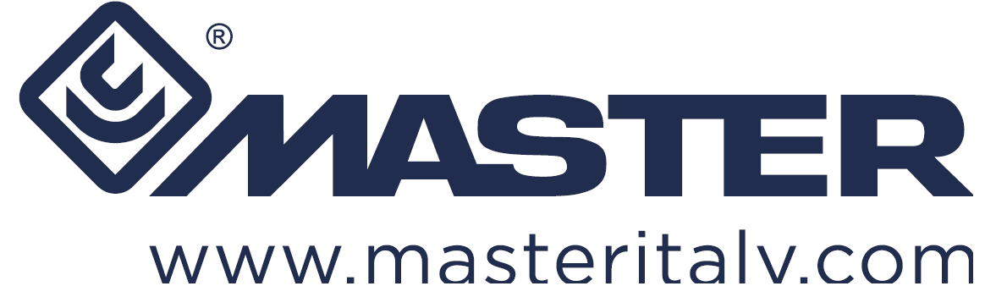

La Master Italy srl, azienda metalmeccanica con sede in Conversano, cerca giovani neolaureati in Ingegneria Meccanica o Ingegneria Gestionale Magistrale con ottimi voti da inserire nell’area Lean.

La risorsa svolgerà attività di supporto alle operazioni inerenti a:
- Guidare i gruppi di lavoro durante i kaizen events e verificare il rispetto degli standard;
- determinare e seguire gli sviluppi dei piani d’azione in ambito miglioramento value stream;
- supportare le value streams nella raccolta e nelle analisi dei dati (tempi ciclo, produttività, on time delivery);
- supportare il team industry 4.0 nell’implementazione del piano di digitalizzazione aziendale

Requisiti:

Il profilo Ideale è un giovane laureato in Ingegneria Meccanica o Gestionale Magistrale con ottimi voti.
E’ richiesta una buona conoscenza della lingua inglese.
Verrà considerato requisito preferenziale aver svolto attività di tirocinio presso un’azienda manifatturiera che abbia già implementato il TPS.

Skills/competenze:

- Proattività
- Determinazione
- Attitudine al problem solving e al team work

Tipologia contrattuale:
stage o altro contratto da valutare successivamente

Sede di lavoro:
Conversano (BA)

Per candidarsi:
inviare il proprio cv aggiornato a: hr@masteritaly.com entro il 18/05/2018
inserendo in oggetto “Rif. Contatto Ufficio Placement Politecnico di Bari”

Il CV dovrà contenere l’autorizzazione al trattamento dei dati personali ai sensi del D. Lgs. n. 196/2003 ed attestazione di veridicità ai sensi del DPR n.445/2000.
Il presente annuncio è rivolto ad ambo i sessi, ai sensi della normativa vigente.

